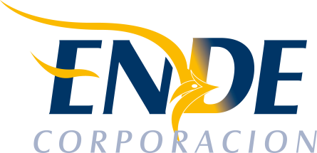

ESTADO PLURINACIONAL DE BOLIVIA

EMPRESA NACIONAL DE ELECTRICIDAD - ENDE

CONTRATACION DIRECTA CON PROCESO PREVIO: CDCPP-ENDE-2018-065

“COMPRA DE CONDUCTORES DE COBRE PARA MANTENIMIENTO DISTRIBUCION – REGIONAL COBIJA 2018”.

RESULTADO DEL PROCESO DE CONTRATACION

La Empresa Nacional de Electricidad (ENDE), comunica que en el proceso de contratación directa CDCPP-ENDE-2018-065 “COMPRA DE CONDUCTORES DE COBRE PARA MANTENIMIENTO DISTRIBUCION – REGIONAL COBIJA 2018”, Las propuestas presentadas, no cumplen con los requisitos mínimos de la expresión de interés).

Cochabamba, abril 2018

